

Manter Leiturista
O objetivo desta funcionalidade é manter ou atualizar os dados do leiturista, da relação de leituristas produzida/exibida através do filtro informado, ordenando pelo nome do leiturista. A opção pode ser acessada via Menu de sistema, no caminho:GSAN > Micromedição > Leitura > Manter Leiturista.
Feito isso, o sistema visualiza a tela de filtro abaixo:

Informamos que os dados exibidos nas telas a seguir são fictícios e não retratam informações de clientes.
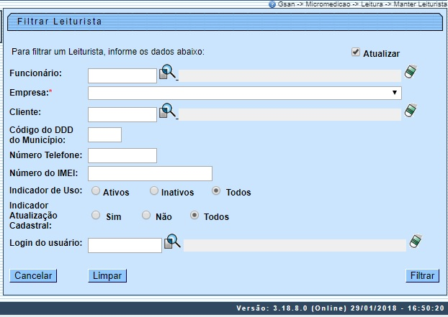

Acima, informe, obrigatoriamente, a Empresa vinculada ao leiturista, complementando as informações com os demais campos que julgar necessários. Em seguida, clique no botão . Feito isso, o sistema exibe a tela com o resultado da pesquisa:

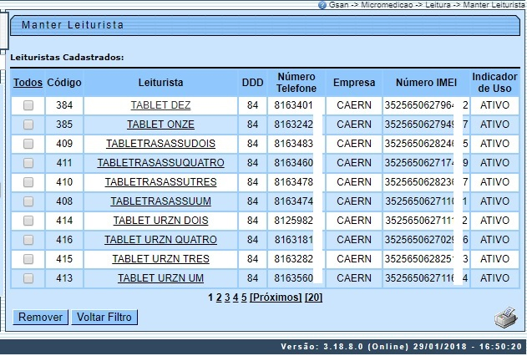

Continuando: para remover um item listado, marque no checkbox correspondente, ou selecione no link Todos.Depois, clique no botão .
Para gerar o relatório com o conteúdo da tela resultante do filtro, clique no botão , conforme modelo do relatório AQUI.
Ao clicar no link correspondente do campo Leiturista, é exibida a tela para atualizações:

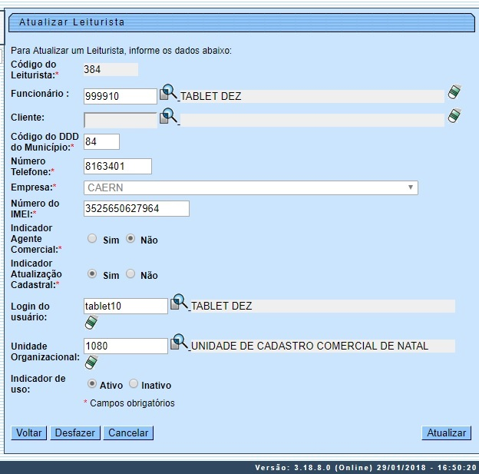

Agora, faça as modificações que julgar necessárias e clique no botão . Para detalhes sobre o preenchimento dos campos clique AQUI.

Tela de Sucesso

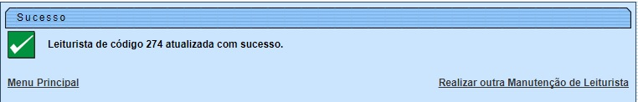

Relatório Leituristas Cadastrados

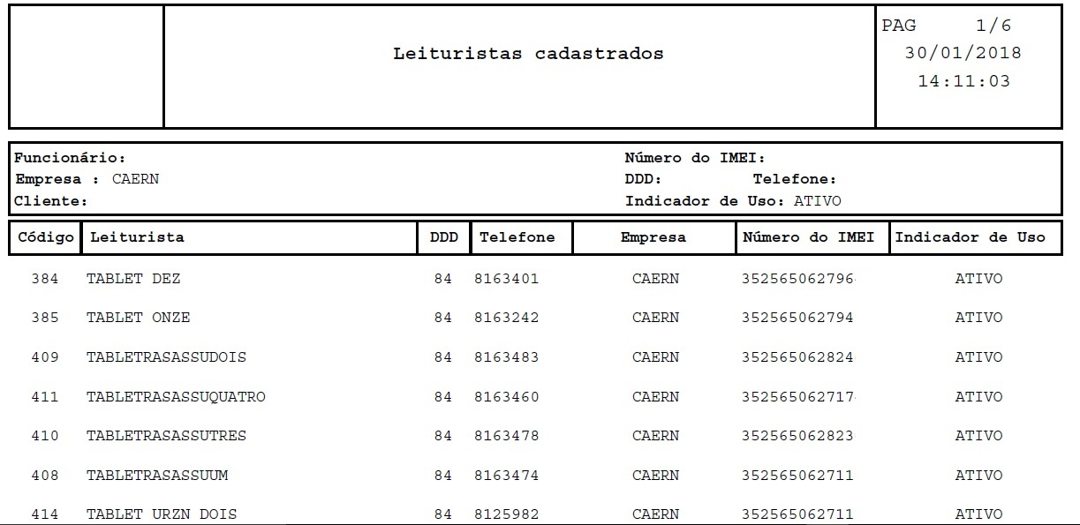

Preenchimento dos Campos
Campo | Preenchimento dos Campos
Código do Leiturista | Campo obrigatório - Exibido pelo sistema.
Funcionário | Campo bloqueado, somente utilizado quando o leiturista for funcionário da empresa.  O campo Indicador de Agente Comercial deve ser Sim, e o campo cliente não deve ser informado.  Informe o código do nome do funcionário, ou clique no botão para selecionar o nome desejado. O nome será exibido no campo ao lado.\\Para apagar o conteúdo do campo, clique no botão ao lado do campo em exibição.
Cliente | Informe o código do nome do leiturista, ou clique no botão , link Pesquisar Cliente, para selecionar o nome desejado. O nome será exibido no campo ao lado.  Para apagar o conteúdo do campo, clique no botão ao lado do campo em exibição.
Código do DDD do Município | Campo obrigatório - Informe o código do DDD válido para o município.
Número do Telefone | Campo obrigatório - Informe o número do telefone válido para o município.
Empresa | Campo obrigatório - Selecione uma das opções disponibilizadas pelo sistema.
Número do IMEI | Campo obrigatório - Informe o número do IMEI do aparelho celular sob a responsabilidade do leiturista.
Indicador Agente Comercial | Campo obrigatório - Informe uma das opções Sim ou Não.  Quando a opção selecionada for Sim o campo Funcionário será disponibilizado.
Indicador Atualização Cadastral | Campo obrigatório - Informe Sim quando o usuário for da equipe de atualização cadastral, caso contrário, informe Não.  O colaborador que tiver este indicador ativado (opção = Sim), é obrigatório ter uma senha de Usuário GSAN.
Login do Usuário | Informe o login do usuário, ou clique no botão para selecionar o login desejado. O nome será exibido no campo ao lado.  Para apagar o conteúdo do campo, clique no botão ao lado do campo em exibição.
Unidade Organizacional | Informe o código da unidade organizacional, ou clique no botão , link Pesquisar Unidade Organizacional, para selecionar a unidadade desejada. O nome será exibido no campo ao lado.  Para apagar o conteúdo do campo, clique no botão ao lado do campo em exibição.
Indicador de Uso | Informe uma das opções:  Ativo; ou  Inativo.

Funcionalidade dos Botões
Botão | Descrição da Funcionalidade
 | Ao clicar neste botão, o sistema permite consultar um dado nas bases de dados.
 | Ao clicar neste botão, o sistema apaga o conteúdo do campo em exibição.
 | Ao clicar neste botão, o sistema cancela a operação e retorna à tela principal.
 | Ao clicar neste botão, o sistema limpa o conteúdo dos campos da tela.
 | Ao clicar neste botão, o sistema comanda a execução do filtro com base nos parâmetros informados.
 | Ao clicar neste botão, o sistema remove o(s) item(ns) marcado(s) no checkbox.
 | Ao clicar neste botão, o sistema gera o relatório contendo as informações resultantes da execução do filtro.
 | Ao clicar neste botão, o sistema retorna à tela de filtro.
 | Ao clicar neste botão, o sistema comanda a atualização da atividade de cobrança cadastrada.
 | Ao clicar neste botão, o sistema volta à tela anterior.
 | Ao clicar neste botão, o sistema desfaz o último procedimento realizado.

Referências
Manter Leiturista

Termos Principais
Leitura
Micromedição
Clique aqui para retornar ao Menu Principal do GSAN

